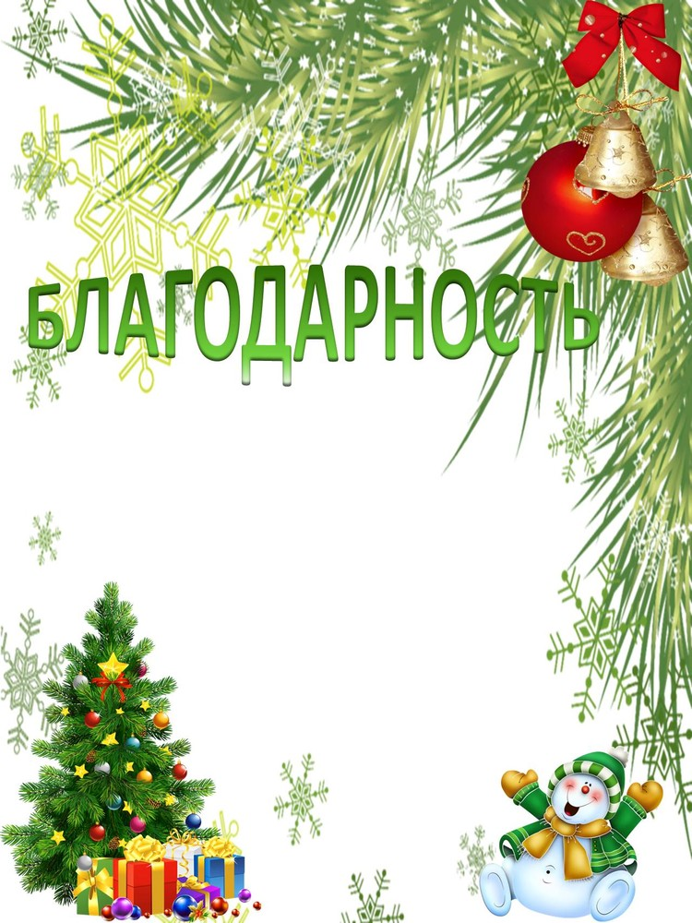

**Уважаемые родители!**

**Объявляем благодарность за участие**

**в смотре -конкурсе «Новогодний рождественский венок»**

**Мелешко О.М.**

**Шубиной Т.В.**

**Сухановой О.В.**

**Устиновой Ю.П.**

**Фроловой И.А.**

**Перко А.Д.**

**Лихолетовой Н.В.**

**Огромное вам спасибо за творческие и**

**оригинальные идеи ваших работ.**

**С уважением,**

**администрация ДОУ**

**2020г**